**学程拓展**

**UNIT 1 HELLO! I’M MAOMAO (2)**

1、同学们，请帮助这些小朋友完成自我介绍，并用线连一连。

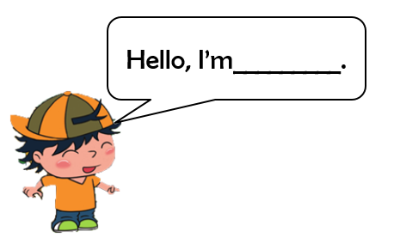



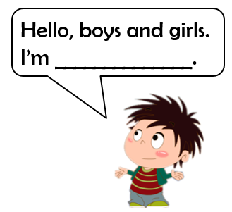

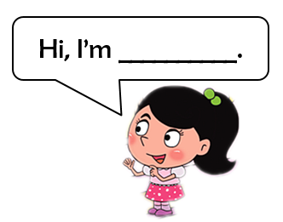

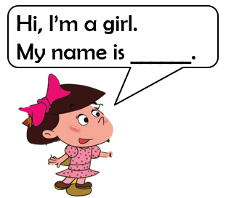

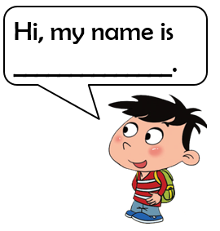



2、开学第一天，Miss Wang 在给同学们上课，他们在做自我介绍。请你观察图片，选择正确的句子，将序号1、2、3填在相应的横线上。

1. Hello, Miss Wang.

2. I’m Miss Wang.

3. What’s your name, little girl?

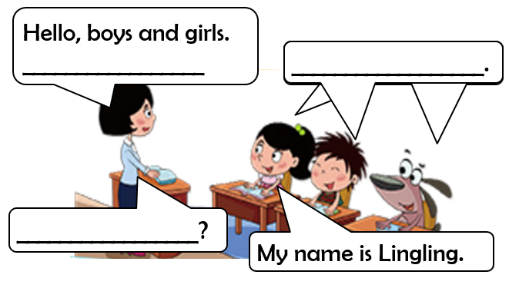

3、 小儿歌你学会了吗？请根据小儿歌的内容，把空格处补充完整，选择方框内的单词，并将序号1、 2、 3填写到横线上。

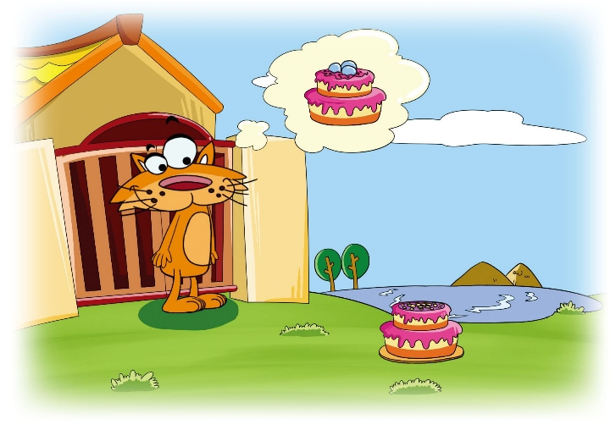

1. cake 2. gate

3. lake

Kate, Kate, at the ________.

Cake, cake, by the ________.

Kate is looking at the _________.

4、 “a_e”的发音你学会了吗？试着拼读下面的单词吧。

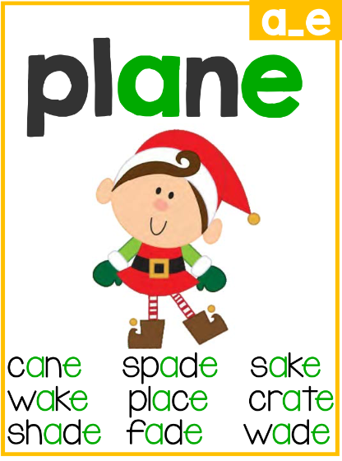

5、口语交际。

同学们，相信你们已经学会如何询问朋友的姓名，以及如何向新朋友介绍自己了，请你用 “What’s your name? My name is ______.”去认识一下班级里的新同学吧。

欢迎你录制小视频，发到班级群中一起分享哦。

答案：

1. 同学们，请帮助这些小朋友完成自我介绍，并用线连一连。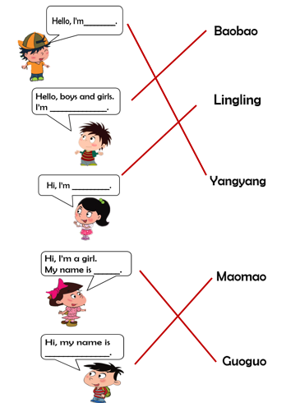

2. 看图片，将图片与对话相连接

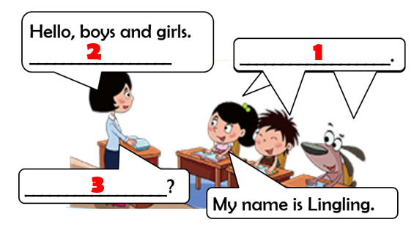

3. 小儿歌你学会了吗？请根据小儿歌的内容，把空格处补充完整，选择方框内的单词，并将序号1、 2、 3填写到横线上。

答案：2、 3、 1

4. “a_e”的发音你学会了吗？试着拼读一下下面的单词吧。

答案：略

5. 口语交际

同学们，相信你们已经学会如何与朋友们打招呼，以及如何向新朋友介绍自己了，请你用 “Hello, ____”和你的爸爸妈妈，或者朋友们问好；用“I’m_______.”来向新朋友介绍自己吧。

答案：略